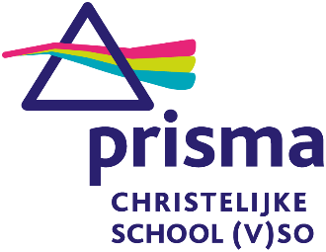
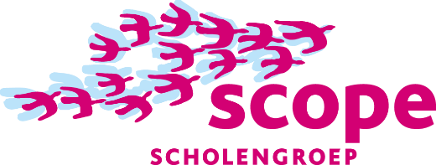

Op Prisma SO ontstaat met ingang van 1 juni a.s. (in eerste instantie tot einde schooljaar,
met uitzicht op verlenging) een vacature voor de functie van:

Leerkracht, locatie SO (0,5750 fte)

Wij bieden:
- een klas met circa 12-15 leerlingen in één van onze bovenbouw groepen;
- leerlingen in de leeftijd van 10 tot 12 jaar;
- samenwerking met je collega leerkracht, onderwijsassistenten en stagiaire;
- een enthousiast team van circa 35 medewerkers (SO) en 35 medewerkers (VSO);
- een goede werksfeer en ruimte om mee te denken;
- een kans op een mooie ervaring binnen het zml-onderwijs;
- de arbeidsvoorwaarden van SCOPE (L11);
- werkdagen maandag, woensdag en donderdag;
- uren eventueel aan te vullen met invalwerkzaamheden op de andere dagen.

De school
Prisma is een school met twee locaties voor leerlingen met een verstandelijke- of een meervoudige beperking, een school voor zeer moeilijk lerenden (zml).
SO Prisma biedt onderwijs aan circa 105 leerlingen van 4 tot 12 jaar.
VSO Prisma biedt onderwijs aan circa 90 leerlingen van 13 tot 18 jaar.

Wij zoeken iemand die:
- affiniteit heeft met de doelgroep;
- het liefst ervaring heeft in het speciaal onderwijs;
- gaat voor onderwijskwaliteit, opbrengstgericht werken en een goed leerklimaat;
- serieus en enthousiasmerend is naar leerlingen, ouders en collega’s;
- goede communicatieve vaardigheden heeft;
- met humor en relativeringsvermogen kan werken;
- zich kan vinden in de christelijke identiteit van de school en tevens open staat voor de verschillende levensbeschouwelijke en culturele achtergronden van onze leerlingen;
- een positieve kijk heeft op de kansen van de leerlingen.

Meer informatie
Bekijk onze website https://prisma.scopescholen.nl of neem contact op met teamleider SO Yvonne Vink 0172-474026/yvi@scopescholen.nl.

Interesse:
Heb je interesse in deze vacature? Wacht dan niet langer en stuur je motivatiebrief en CV uiterlijk zondag 21 april a.s. naar werkenbijpo@scopescholen.nl onder vermelding van het vacaturenummer PRS3.
De eerste gesprekken vinden plaats op donderdag 25 april a.s. Een meeloopmoment op vrijdag 26 april kan onderdeel uitmaken van de procedure.

